UADE – Departamento de Ciencias Básicas
Física General – 3.3.002

Guía de Actividades de Formación Práctica Nro: 2
Cinemática: movimientos relativos

Bibliografía sugerida:
Básica
- Resnick, Robert y Halliday, David y Krane, Kenneth S.. Física; 3a ed. en español México, D.F.: CECSA,1998. Código de Biblioteca: 53/R442a.
- Sears, Francis W. y Zemansky, Mark W. y Young, Hugh D., Física universitaria; 6a ed. en español Delaware: Addison Wesley Iberoamericana, 1988. xxi, 1110 p.
Código de Biblioteca: 53/S566b.
- Alonso, Marcelo y Finn, Edward J. Física; Buenos Aires: Addison Wesley Iberoamericana, 1992.969 p, Código de Biblioteca: 53/A459a.
Complementaria
- Blackwood, Oswald H.. Física general; México, D.F.: CECSA, 1980. 860 p.
Código de Biblioteca: 53/B678.
- Bueche, Frederick J. Física para estudiantes de ciencias e ingeniería; 3. ed. en español México, D.F.: McGraw Hill, 1992. Código de Biblioteca: 53/B952.
- Roederer, Juan G. Mecánica elemental; Buenos Aires: EUDEBA, 2002. 245 p. Manuales. Código de Biblioteca: 531/R712.
- Tipler, Paul Allen. Física para la ciencia y la tecnología; 4a ed. Barcelona: Reverté, c2001. vol.1.Código de Biblioteca: 53/T548a.

Objetivo de la guía:
Que los alumnos incorporen los conceptos de sistema de referencia inercial y no inercial y puedan realizar descripciones alternativas desde sistemas que se mueven según la ley de relatividad galileana.

Ejercicio 1
Encontrar las rapideces (módulos de las velocidades) de objetos que se mueven uniformemente si, cuando sus sentidos son contrarios, se aproximan a 4.0 m/s y, cuando tienen el mismo sentido, se aproximan entre sí a 0.4m/s.
Rta: 2.2 m/ s y 1.8 m/s.

Ejercicio 2
Dos embarcaciones A y B están separadas por la distancia de 1 milla. Dos hombres hacen el trayecto de ida y vuelta desde A a B. El primero utiliza un bote de remos con el cual consigue una velocidad de 4 millas/h, respecto al agua, mientras el otro va andando por la orilla, con una velocidad de 4 millas/h. La velocidad del agua es de 2 millas/h en la dirección de A a B. ¿Qué tiempos empleará cada hombre en cubrir su trayecto?
Rta: el que va en el bote 40 minutos, el que va caminando 30 minutos.

Ejercicio 3
Una persona sube por una escalera automática inmóvil en 90 s. Cuando permanece inmóvil sobre la misma y ésta se mueve, llega hasta arriba en 20 s ¿cuánto tiempo tardaría en subir si la escalera está en movimiento?
Rta: 16.36 s.

Ejercicio 4 (Ver PROBLEMAS RESUELTOS al final de la guía)
Felipe mide el tiempo de caída de una moneda que tiene sujeta con sus dedos a una altura h del piso de un ascensor, cuando el mismo está en reposo. Repite la experiencia cuando el ascensor sube con velocidad constante de 2 m/s, y nuevamente la realiza cuando desciende a 2 m/s, siempre desde la misma altura h. ¿En cuál de las experiencias registró un intervalo de tiempo mayor?
Rta: Es siempre el mismo e igual a: t_{e} = (2h/g) ^{1/2}

Ejercicio 5 (ver PROBLEMAS RESUELTOS al final de la guía)
Un avión va dirigiéndose hacia el Este. La rapidez del avión con respecto al aire es de 150 km/h. Si existe un viento de 30 km/h hacia el norte, calcular la rapidez del avión con respecto a tierra.
Rtas: 146.9 km/h.

Ejercicio 6
Un remero en una canoa se dispone a cruzar un rio de 240m de ancho, cuyas aguas se mueven a 6m/s. El remero consigue que la canoa lleve una rapidez constante de 8m/s remando en dirección perpendicular a la corriente. Hallar:
- El tiempo que tarda en cruzar el río.
- La velocidad resultante con la que cruza el río.
- El punto en la otra orilla al que llega el remero respecto de la perpendicular al punto de salida.
Rtas: a) 30s; b) (6m/s, 8m/s); c) (180, 240) m.

Ejercicio 7
Se quiere cruzar un río de 70m de ancho en una barca. La rapidez de la corriente es de 2m/s y la de la barca respecto del agua es 5m/s.
- ¿Qué ángulo debe formar la dirección de la barca respecto a la velocidad de la corriente del río para que llegue justo enfrente al punto de partida?
- ¿Qué tiempo tarda en llegar?
Rtas: a)113.6°; b) 15.3s.

Ejercicio 8
Un avión que se desplaza a 800 km/h recibe un viento lateral, que forma un ángulo de 30° con respecto a su rumbo (relativo a tierra), de 80 km/h. Si debe recorrer una distancia de 400 km, determinar:
a) ¿Con qué ángulo deberá volar el avión?
b) ¿Cuánto tarda en recorrer dicha distancia?
Rta: a) 2° 51' 57"; b) 27´ 38".

Ejercicio 9
Un río de 40 km de ancho es cruzado en 3 h y debido a la corriente del río, el bote amarra en la otra orilla a 10 km de su rumbo original. Determinar:
a) ¿Cuál es la velocidad del bote?
b) ¿Cuál es la velocidad de la corriente del río?
Rta: a) 13,33 km/h; b) 3,33 km/h

Ejercicio 10
Sólo una de estas afirmaciones, sobre un nadador que cruza un río perpendicularmente desde A hasta B, nadando siempre a la misma rapidez, todos los días y en el mismo lugar, es verdadera.
a) Sólo nada en forma oblicua a la orilla cuando el río va rápido.
b) Tarda más cuando el río va más lento.
c) Tarda menos cuando el río va más rápido.
d) El río nunca va más rápido que lo que nada el nadador.
e) En cada cruce el desplazamiento es diferente.
f) Tarda siempre lo mismo no importa la corriente
Rtas: a), b) c), e) y f) son falsas; d) es verdadera.

Ejercicio 11 (Ver PROBLEMAS RESUELTOS al final de la guía)
Un niño en peligro de ahogarse en un río está siendo llevado corriente abajo por una corriente que fluye uniformemente con una rapidez de 2.5 km/h. El niño está a 0.6 km de la orilla y a 0.8 km corriente arriba de un embarcadero cuando un bote de rescate se pone en camino.
- si la rapidez máxima del bote es de 20 km/h con respecto al agua ¿cuál es la dirección, vista desde la orilla, que deberá tomar el conductor del bote?
- ¿cuál es el ángulo que forma la velocidad v del bote con respecto a la corriente?
- ¿cuánto tiempo le tomará al bote alcanzar al niño?
Rtas: a) 41,63 °b) 36,87 °; c) 0.05h = 3min.

Ejercicio 12
Un tren viaja hacia el sur con una rapidez de 88.2 pies /s (respecto al piso) bajo una lluvia desviada hacia el sur por el viento. La trayectoria de las gotas de lluvia forma un ángulo de 21.6° con la vertical, medido por un observador estacionario en la tierra. Sin embargo, otro observador sentado en el tren ve los trazos de lluvia perfectamente verticales a través de la ventana. Determinar la rapidez de las gotas de lluvia con relación al piso.
Rta: 240 pies/s.

Ejercicio 13 (ver PROBLEMAS RESUELTOS: PROBLEMA 4)
Un tren se mueve con velocidad constante v_{t} = 28 i (m/s) con respecto a un observador O que se encuentra de pie junto a la vía (ver figura). Una persona situada en el tren (O') lanza una pelota verticalmente hacia arriba con una velocidad v'_{p} = 6 j (m/s). Contestar a las siguientes preguntas:

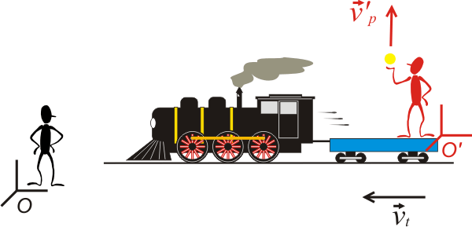
Fig. 6-1 (Problema 6-16) tomada de: http://acer.forestales.upm.es/basicas/udfisica/asignaturas/fisica/cinematica/cinem_probl1_files/cinematica_probl2.pdf
- ¿Qué trayectoria describe la pelota para ambos observadores? ¿Cuál es la velocidad inicial de la pelota para O'?
- Determinar la velocidad mínima horizontal que tiene la pelota para cada uno de los observadores.
- ¿Cuánto tiempo permanece en el aire para cada uno de ellos?
- ¿Qué aceleración tiene la pelota para cada uno de los observadores?
Rtas: a) ver figura del problema resuelto. b) 0 m/s (para O) 28 m/s (para O’); c) el mismo para ambos 1.2 s; d) ambas aceleraciones son iguales a g.

Ejercicio 14
Un piloto debe volar hacia el este desde A hacia B y luego regresar a A, hacia el oeste. La velocidad del avión respecto del viento es v’ y la velocidad del viento respecto a tierra es u. La diferencia entre A y B es D y la rapidez v’ es constante:
a) suponiendo que el viento sopla hacia el oeste, demostrar que el tiempo de ida y vuelta es:
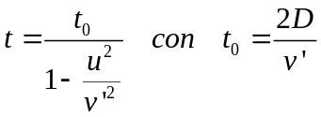
b) Suponiendo que el viento sopla hacia el norte, demostrar que el tiempo de ida y vuelta es:
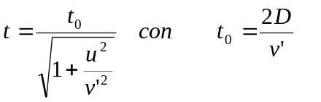

PROBLEMAS RESUELTOS
PROBLEMA 1
Para que te vayas ambientando te hice un dibujito que vamos a usar como esquema, y nos va a servir para las tres situaciones descriptas en el enunciado.
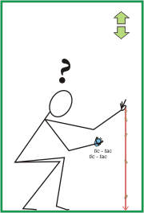 | El flaquito ése es Felipe, con un cronómetro en la derecha y jugando con moneditas con la izquierda. Como tiene un cronómetro que le permite poner el cero en el inicio de la caída, en lugar de considerar intervalos voy a considerar instantes de la caída (supongo que tenés claro que Δt es igual a t cuando t₀ es igual a 0).  El modo tradicional de resolver el problema sería plantearlo como un encuentro entre la moneda y el piso del ascensor, que puede estar quieto, subir a velocidad constante o bajar también a velocidad constante.  La ecuación de la moneda (MRUV) sería  y = h + v_{M} . t – 5 m/s² . t²  y la del piso del ascensor (MRU)  y = v_{A} . t

En el encuentro la altura de ambos será la misma, por lo tanto puedo igualar los segundos miembros de ambas ecuaciones. Quedaría una cosa así:
v_{A} . t_{e} = h + v_{0M} . t_{e} – 5 m/s² . t_{e}²
y acá viene el pase mágico: ¡tenés que apiolarte de que la velocidad inicial de la moneda es la misma para ambos móviles! ¡Patrañas!, pensarás vos... el enunciado dice que Felipe suelta la moneda... no que la arroja (tampoco dice "suelta" pero lo da a entender)... y desde que tenías 5 años te enseñaron que "suelta", o "deja caer", significa velocidad inicial igual a cero. Temo que no entendiste del todo correctamente... Es cierto que "suelta" significa velocidad inicial nula, ¡pero con respecto a los dedos que sueltan!
Vamos de otra manera: cuando el ascensor sube a 2 m/s la mano de Felipe también sube a 2 m/s, y la moneda de la mano de Felipe también sube a 2 m/s. Y pasará lo mismo en cualquier otra situación. De modo que cuando Felipe suelta la moneda, en ese preciso instante, la moneda tendrá la misma velocidad que el ascensor... valga lo que valga. O sea:
v_{A} = v_{0M}
eso hace que dos términos se cancelen, y te queda...
0 = h – 5 m/s² . t_{e}²
de donde el tiempo en llegar al suelo valdrá siempre lo mismo, es independiente de lo que haga el ascensor (mientras sólo se mueva a velocidad constante), y será
 | t_{e} = (2h/g) ^{1/2} | (raíz cuadrada de 2h/g)

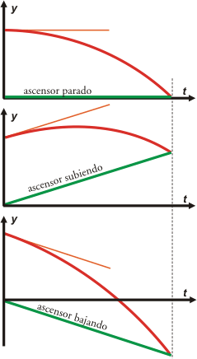 | Acá te hice tres gráficos en la misma escala de tiempo. La posición de la moneda en rojo, y la del piso del ascensor en verde. Quieto, subiendo y bajando, respectivamente.  Prestale atención al detalle de esa rayita naranja que coloqué sobre la parte inicial de la gráfica de la moneda. La tracé exactamente tangente a la curva. O sea que el tramo inicial de la curva, y la rayita ésa, tienen la misma inclinación. Acordate que la inclinación de la curva posición-tiempo nos revela la velocidad de móvil.  Fijate también que la rayita es paralela a la gráfica de posición-tiempo del piso del ascensor.  Estos detalles no son casuales; nos indican que los gráficos son gráficos No me salen, que vienen con garantía de cinco años, y que nos muestran que la velocidad inicial de la moneda al dejarla caer es igual a la velocidad del ascensor, o sea... nada*.  Y ahora vamos a resolver la cuestión con consideraciones galileanas.

Voy a llamar V_{MA}, a la velocidad de la moneda vista por Felipe, un habitante del ascensor. V_{AT} será la velocidad del ascensor vista por un terrícola parado en planta baja (u otro piso cualquiera, eso es a gusto tuyo). Y V_{MT}, la velocidad de la moneda vista por el terrícola que, obviamente, debe tener vista de rayos X. Galileo estableció que:
V_{MT} = V_{MA} + V_{AT}
Las velocidades que nos interesan son las que tiene la moneda antes de ser soltada. De modo que para nuestro análisis: V_{MA} = 0, de lo que concluimos que
V_{MT} = V_{AT}
que no es otra cosa que lo que razonamos antes cuando planteamos el encuentro entre dos cuerpos independientes, ambos observados desde Tierra. THE END.

Ejercicio tomado de :
http://neuro.qi.fcen.uba.ar/ricuti/No_me_salen/CINEMATICA/c4_11.html

PROBLEMA 2
Un avión va dirigiéndose hacia el Este. La rapidez del avión con respecto al aire es de 150 km/h. Si existe un viento de 30 km/h hacia el norte, calcular la velocidad del avión con respecto a tierra.
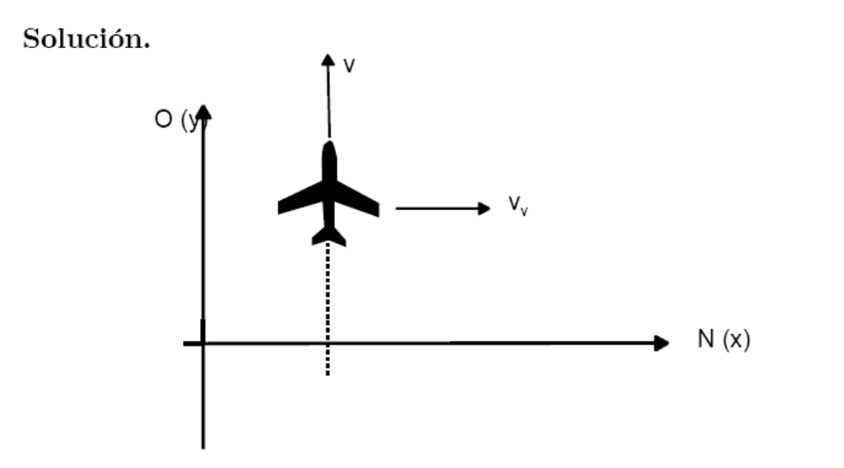
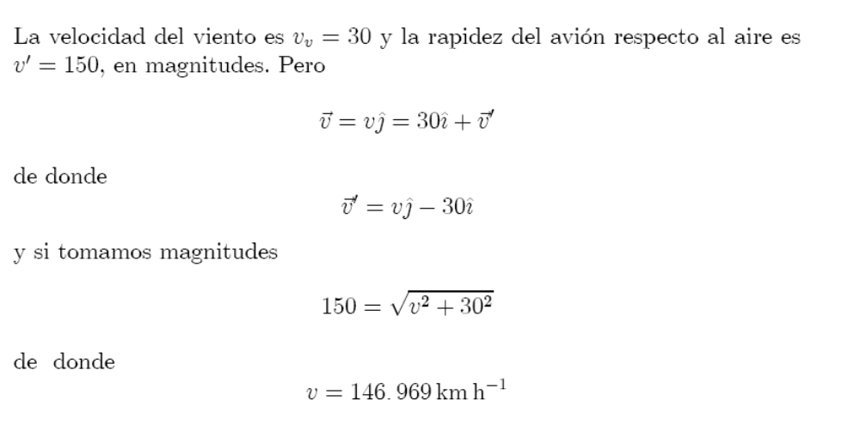
PROBLEMA 3

Un niño en peligro de ahogarse en un río está siendo llevado corriente abajo por una corriente que fluye uniformemente con una rapidez de 2.5 km/h. El niño està a 0.6 km de la orilla y a 0.8 km corriente arriba de un embarcadero cuando un bote de rescate se pone en camino.
- si la rapidez máxima del bote es de 20 km/h con respecto al agua ¿cuál es la dirección, relativa a la orilla, que deberá tomar el conductor del bote?
- ¿cuál es el ángulo que forma la velocidad v del bote con respecto a la orilla?
- ¿cuánto tiempo le tomará al bote alcanzar al niño?
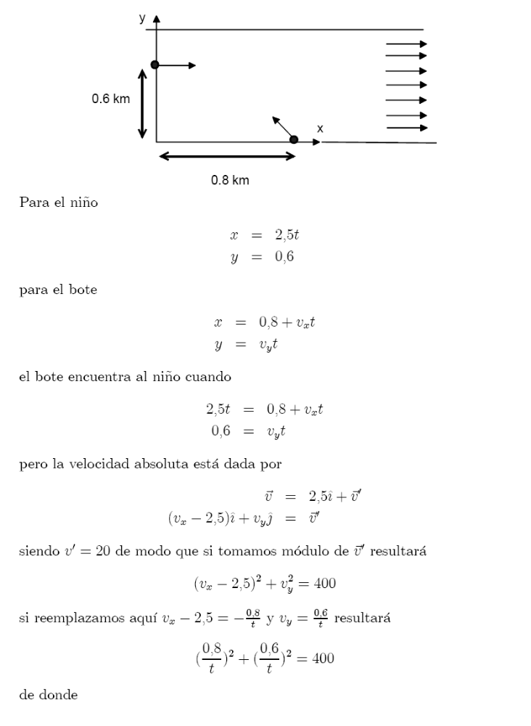
Se puede calcular el valor de t = 0.05 h = 3’.
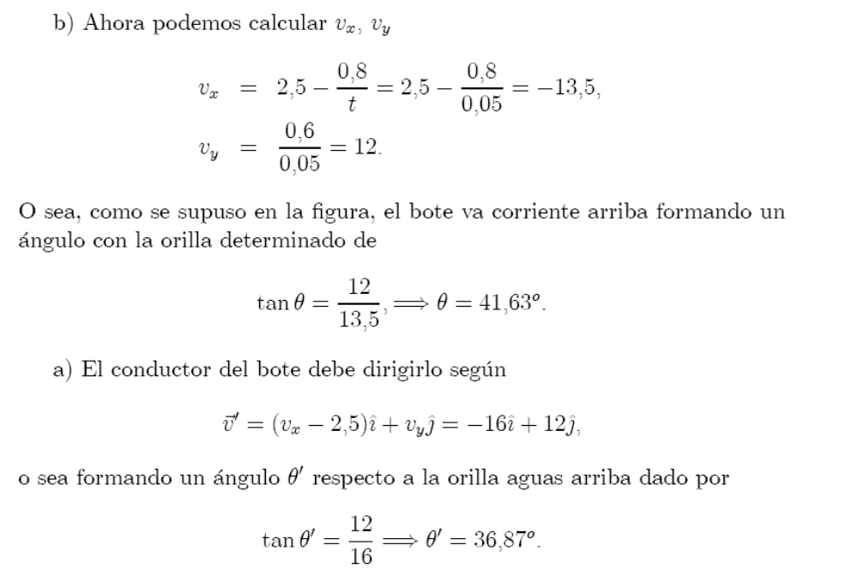

PROBLEMA 4
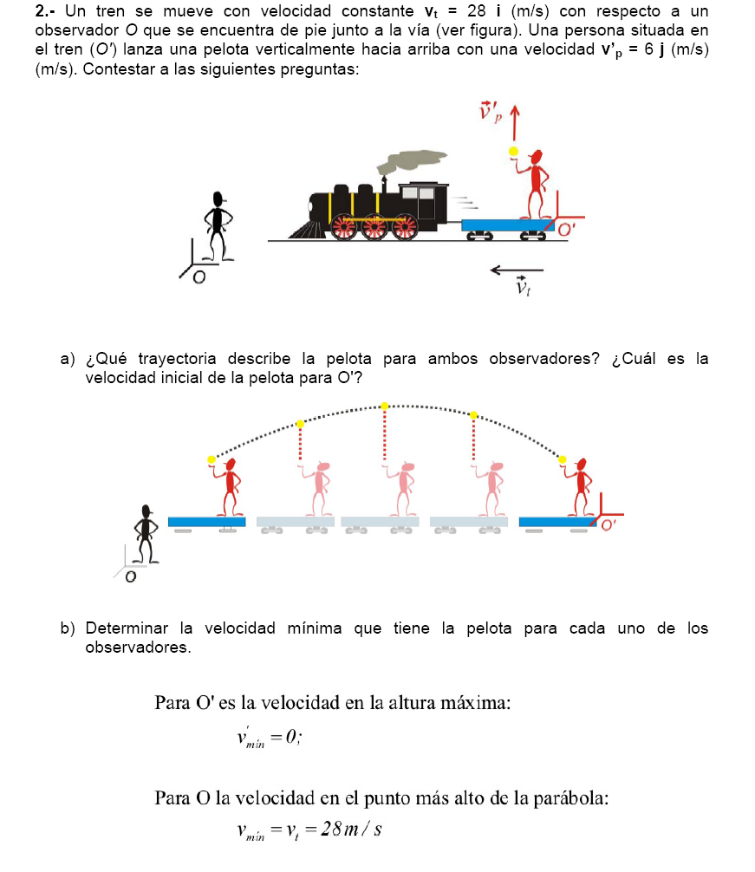
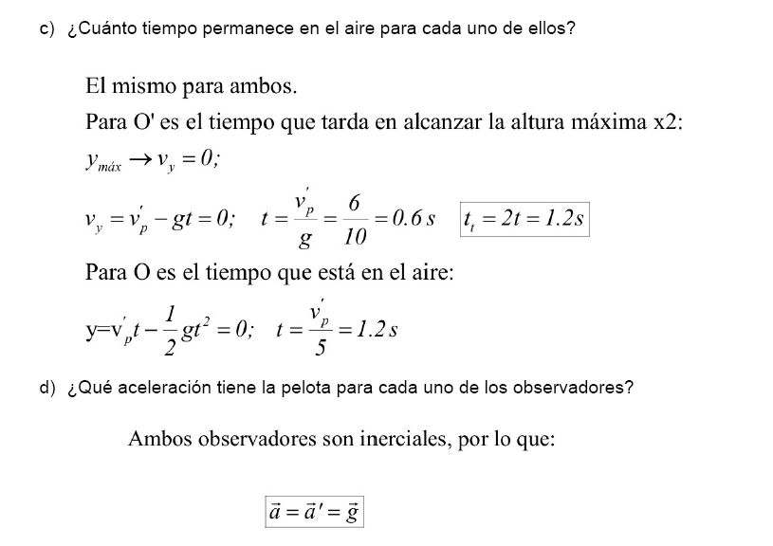
Ejercicio tomado de:
http://acer.forestales.upm.es/basicas/udfisica/asignaturas/fisica/cinematica/cinem_probl1_files/cinematica_probl2.pdf

